**Обсудить**

**Взять с собой**

1. Паспорт (С-1 и С1)
2. Воду в бутылке, можно перекус (С-1 и С1).
3. Взять лекарства, если нужны (С-1 и С1)
4. Клавиатуру, мышь и наушники (С-1). Придется оставить до окончания ДЭ.
5. Ручку.

**День С-1**

1. **Вопросы**
2. Во время ДЭ где будет располагаться задание, от куда его скачивать. Оно может быть в папке Share или в удаленном репозитории.
3. **БД**
   1. Разрешить вносить изменения в БД. Пункт меню «Сервис-Параметры», пункт «Конструкторы-Конструкторы таблиц и баз данных». Снять флажок.

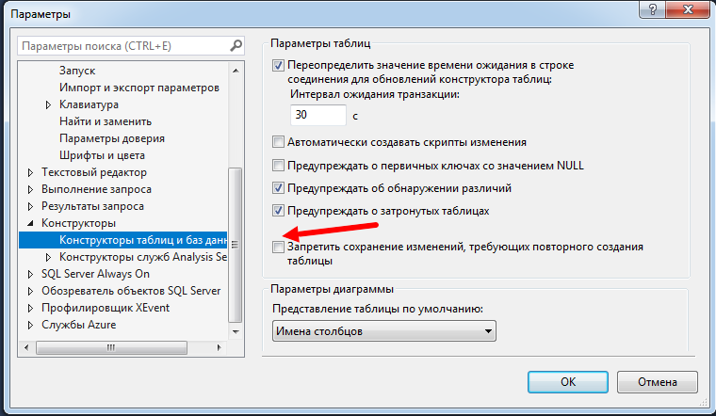

* 1. Создать БД из двух связанных таблиц (если будет 2 часа) или одну таблицу (если будет 1 час). Можно User и Role.
  2. Заполнить двумя записями.

1. **Приложение** с произвольным названием, можно по умолчанию, т.к. не знаем предметную область.
   1. Подключить два пакета через nugget.org (Internet):
      1. EntityFramework
      2. EasyCaptcha.Wpf
   2. Показать, как перенести эти скаченные пакеты в нужную папку для VS (раздаточный материал), чтобы потом не использовать Internet.
   3. Создать папку Entity/Model/Classes в структуре проекта.
   4. Выполнить подключение к БД и создать модель БД. На этапе создания строки подключения включить радиокнопку «Да, включить конфеденц…..».

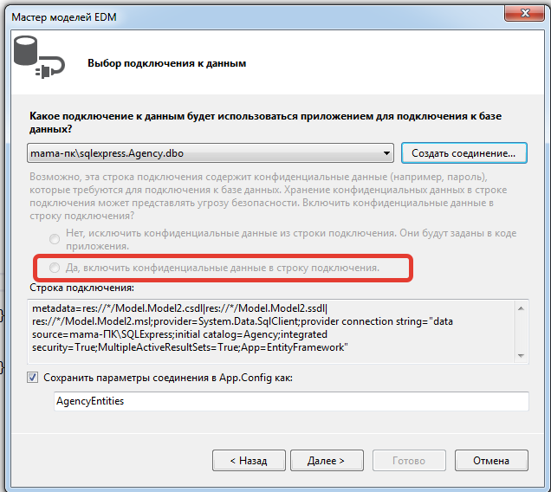

* 1. Создать класс **public helper** с public static Entity.КлассСвязи DB. Можно вместо дополнительного класса helper воспользоваться автоматически создаваемым классом **App**.
  2. Создать главное окно (форму), в конструкторе которой или Loaded создать объект DB, чтобы он был доступен любой форме.
  3. На форму вывести содержимое таблицы БД.

1. **Работ с git**
   1. Зайти в gitea и создать удаленный репозиторий UserXX.
   2. Сохранить себе куда-то справку с командами git (не делать, если VS), немного подправить команды. Эти команды можно копировать и переносить в Git Bash.
   3. Создать локальный репозиторий, сделать в нем коммит.
   4. Создать ветку Session1, переключиться на нее.
   5. Отправить коммит ветки на удаленный репозиторий.
   6. Проверить, что проект целиком разместился в удаленном репозитории на ветке.
   7. Если ничего не получается, сделать архив папки и отправить переносом один файл архива.
2. **Завершение работы**
   1. Очистить БД от созданных таблиц, т.к. будет скрипт
   2. Очистить папку с классами
   3. Можно очистить файл App.Config скрипт <connectionString>
   4. Надо ли где-то сохранять этот проект????????
   5. Надо ли чистить репозиторий от ненужного проекта?????????
3. **Замечания**
   1. Не подписывать протокол приема рабочего места, пока все не заработает.
   2. Можно подзывать технического эксперта или обычного эксперта за помощью в случае неполадки.